Panduan

Penggunaan Aplikasi Berbasis Web

( User Manual )

Aplikasi Laundry Underground



Rizvan Gunawan

XII RPL 1

2023

1. **PENDAHULUAN**
   1. Tujuan pembuatan dokumen

Dokumen user manual Aplikasi Sistem Jaringan penelitian ini dibuat untuk sebagai berikut :

* + 1. Menggambarkan dan menjelaskan penggunaan website Aplikasi Laundry untuk User.
    2. Sebagai panduan penggunaan website Aplikasi Laundry ini.
  1. Deskripsi Dokumen
     1. **BAB I**

Berisi perangkat yang dibutuhkan untuk penggunaan website Aplikasi Laundry meliputi perangkat lunak dan perangkat hardware.

* + 1. **BAB II**

Berisi user manual Aplikasi Laundry

**BAB I**

**PERANGKAT YANG DIBUTUHKAN**

1. **Perangkat Lunak**

Perangkat lunak yang dibutuhkan yang digunakan untuk membuka dan menggunakan website Aplikasi Laundry, sebagai berikut :

1. Windows sebagai *Operating System.*
2. Firefox/ Google Chrome sebagai *Tools* Penjelajah (web browser).
3. **Perangkat Keras**

Perangkat keras yang dibutuhkan yang digunakan untuk membuka dan menggunakan website aplikasi laundry adalah 1 perangkat komputer.

**BAB II**

**MENU DAN CARA PENGGUNAAN**

1. **Struktur Menu**

Adapun struktur menu pada Website Sistem Jaringan Penelitian

(Aplikasi Laundry) adalah sebagai berikut.

* 1. Menu Tampilan Awal

Berisi tentang Dashboard tampilan data dari pemasukan laundry kami, dan juga terdapat beberapa menu diantaranya, outlet, paket, pengguna, pelanggan, transaksi, dan laporan.

* 1. Menu

1. Login
2. Dashboard
3. Outlet
4. Tambah, edit, hapus, Outlet
5. Paket
6. Tambah, edit, hapus Paket
7. Pengguna
8. Tambah, edit, hapus pengguna
9. Pelanggan
10. Tambah, edit, hapus pelanggan
11. Transaksi
12. Tambah Transaksi
13. Konfirmasi Transaksi, dan Bayar transaksi
14. Transaksi Berhasil
15. Cetak laporan
16. Logout
    1. Pengguna

Pada bagian ini akan dijelaskan mengenai menu-menu yang ada pada website Aplikasi Laundry Underground dan tata cara memasukkan data.

* 1. Cara Membuka

Untuk memulai akses terhadap website Aplikasi Laundry ini dengan cara sebagai berikut :

1. Bukalah website Aplikasi Laundry melalui *web browser* (Firefox atau Google Chrome) dengan alamat url berikut https://laundryrizvan.000webhostapp.com/
2. Kemudian akan muncul tampilan halaman login pada Aplikasi Laundry,seperti pada gambar berikut.
3. Silahkan masukkan username dan password pada kolom yang sudah disedia

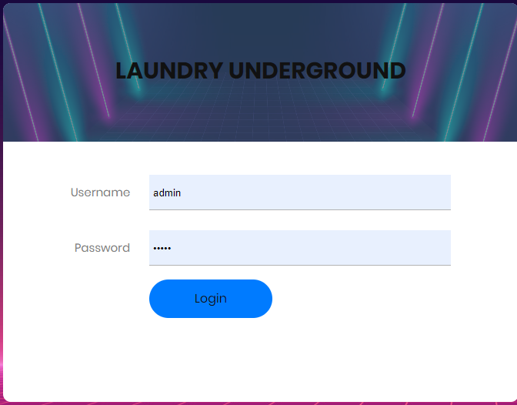

d) Setelah melakukan login, maka akan muncul tampilan *dashboard* sebagai berikut.

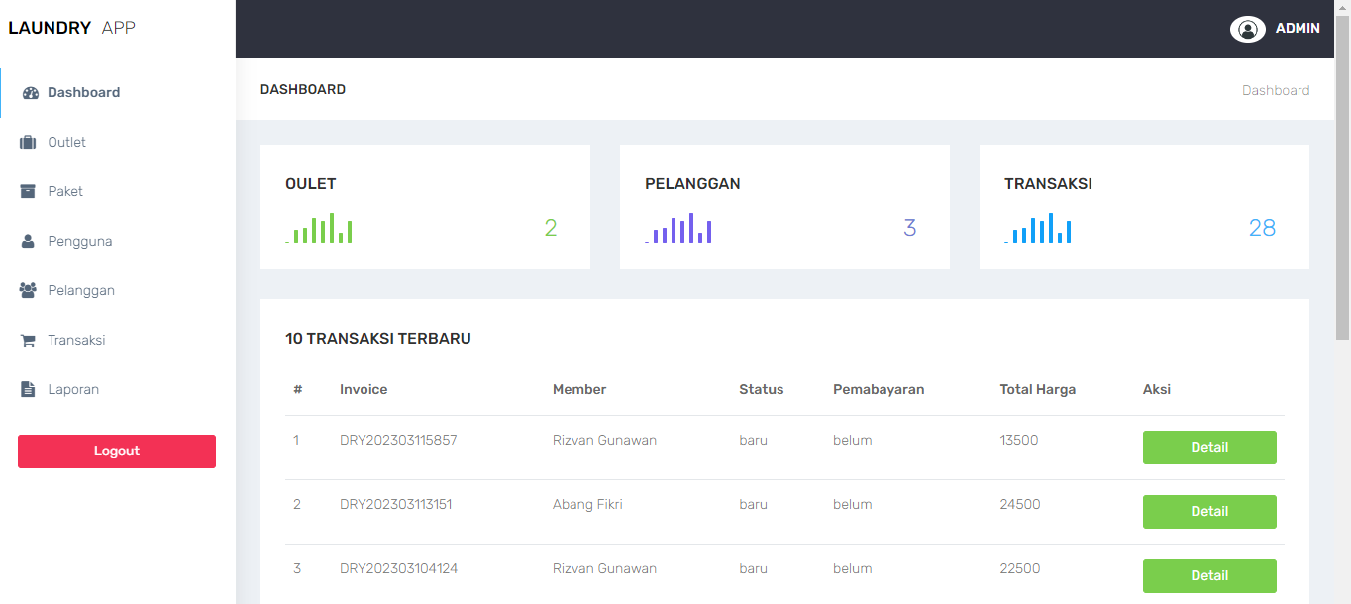

Pada tampilan Dashboard terdapat menu Outlet, Paket, pengguna, pelanggan, transaksi, dan laporan. Untuk cara lebih lanjut silahkan pergi ke bagian Selanjutnya.

1. **CARA PENGGUNAAN**

Sebelumnya pada tampilan Dashboard terdapat berbagai menu seperti menu Outlet, Paket, pengguna, pelanggan, transaksi, dan laporan. Menu menu tersebut memiliki fungsi sebagai berikut :

* 1. Dashboard

Pada menu Dashboard ini admin, Kasir, dan Owner bisa melihat data pemasukan terbaru pada Aplikasi Laundry seperti bagian pemasukan data outlet, pelanggan dan juga transaksi, sedangkan untuk bagian admin sendiri pada bagian dashboard terdapat menu detail transaksi yang hanya bisa diakses oleh kasir dan admin

saja.



* 1. *Outlet*

Pada menu *Outlet* ini hanya admin saja yang memiliki fitur untuk tambah outlet tersebut, pada menu ini admin bisa menambahkan nama, alamat dan no telepon outlet, bisa dilihat pada gambar berikut untuk menambahkan data outlet

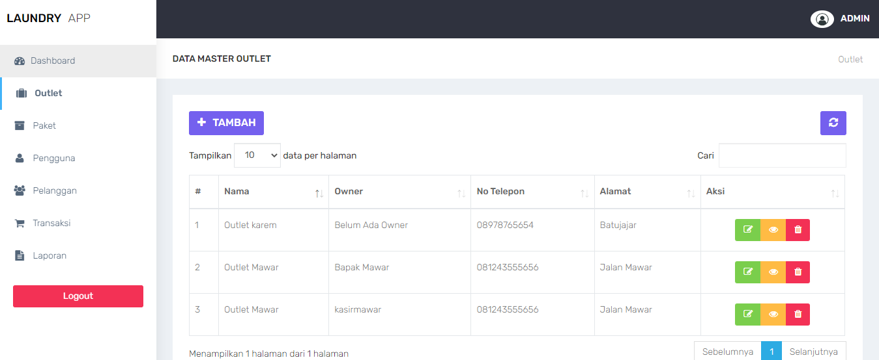

Untuk cara menambahkan data outlet itu cukup mengklik tab tambah pada menu outlet, dan tampilan tambah itu akan muncul seperti dibawah ini

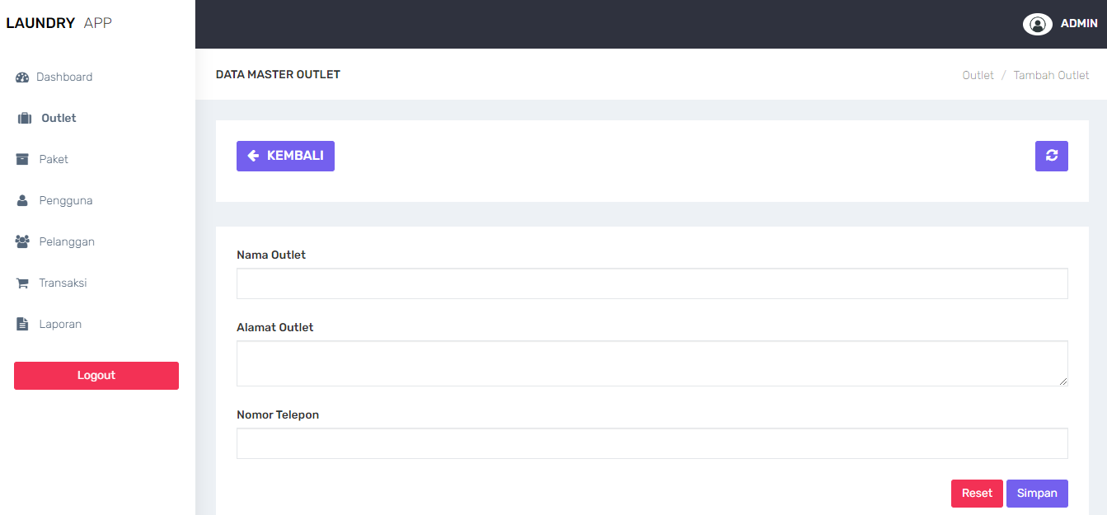

* 1. Paket

Pada menu paket ini sama halnya dengan menu bagian outlet diatas, bedanya di menu paket ini admin bisa menambahkan, mengedit dan menghapus paket tersebut.

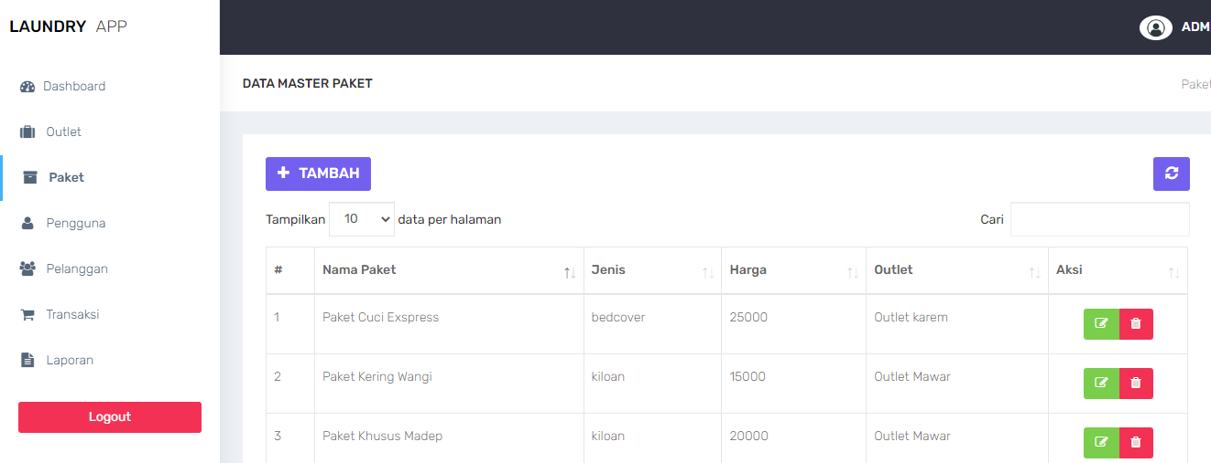

Berikut tampilan untuk halaman tambah data pada menu paket.

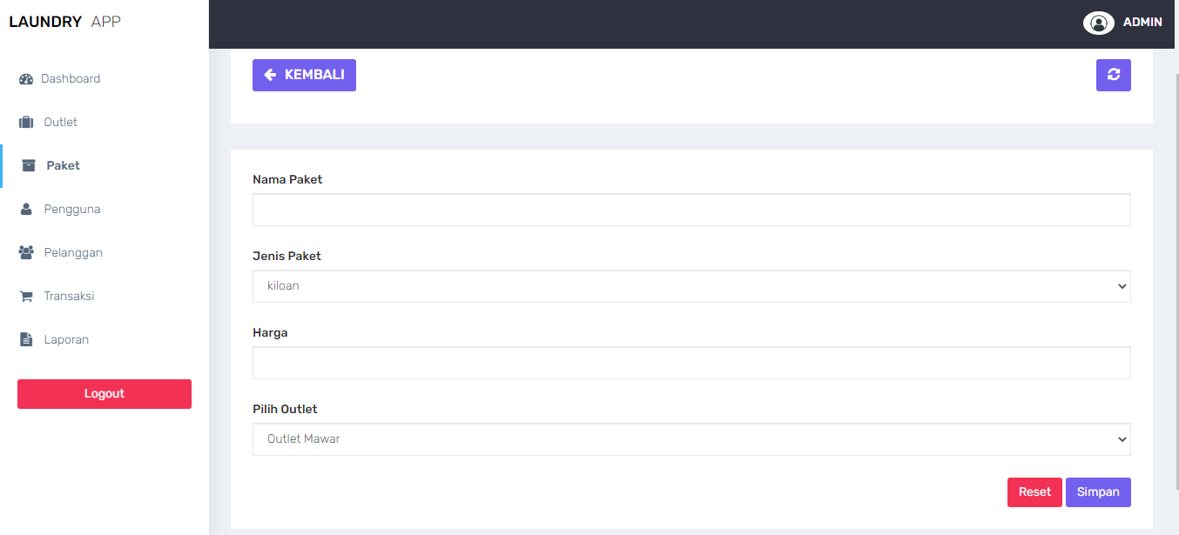

untuk bagian edit halaman itu tidak jauh berbeda dengan halaman tambah paket, edit diadakan jika admin ingin mengubah data didalammnya.

* 1. Pengguna

Di bagian menu pengguna atau bisa dibilang user dalam pemegang Aplikasi ini bisa diakses oleh admin sama hal nya dengan menu paket dan outlet menu pelanggan ini juga bisa menambah dan menghapus data yang ada oleh admin.

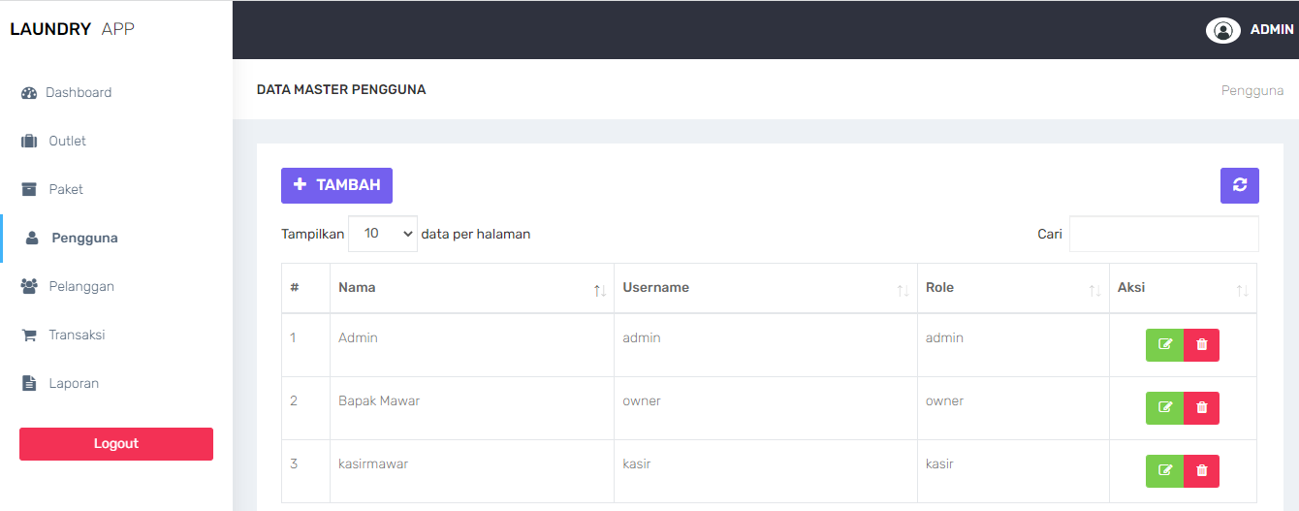

Berikut tampilan tambah data pengguna seperti berikut

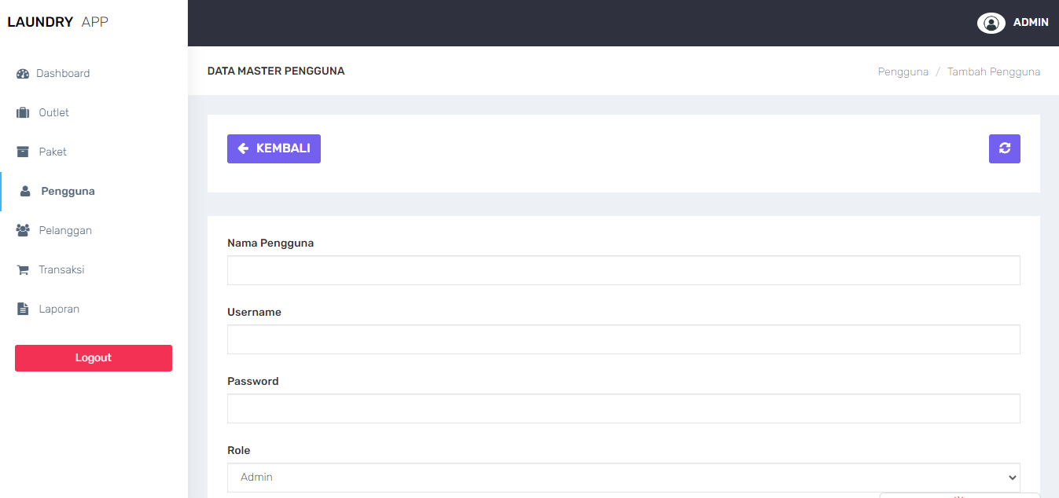

* 1. Pelanggan

Pelanggan ini bisa dibilang konsumen kita di dalam pembelian atau pemesanan laundry di dalam website, pelanggan ini bisa diakses oleh admin dan juga kasir untuk mengetahui pembayaran seperti apa yang harus dilakukan, berikut tampilan Pelanggan di Aplikasi Laundry

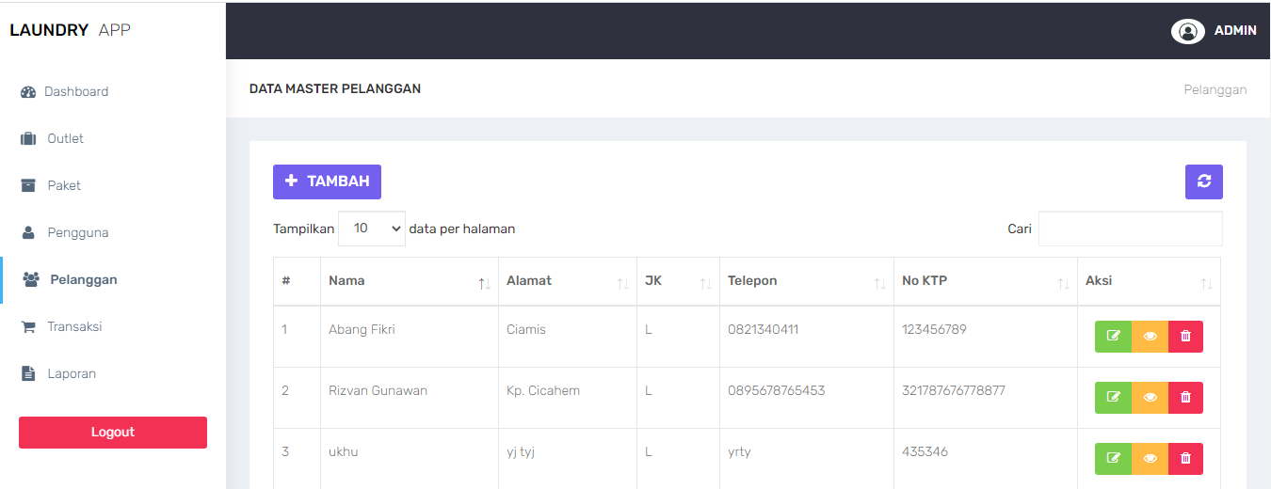

Berikut tampilan untuk tambah pelanggan

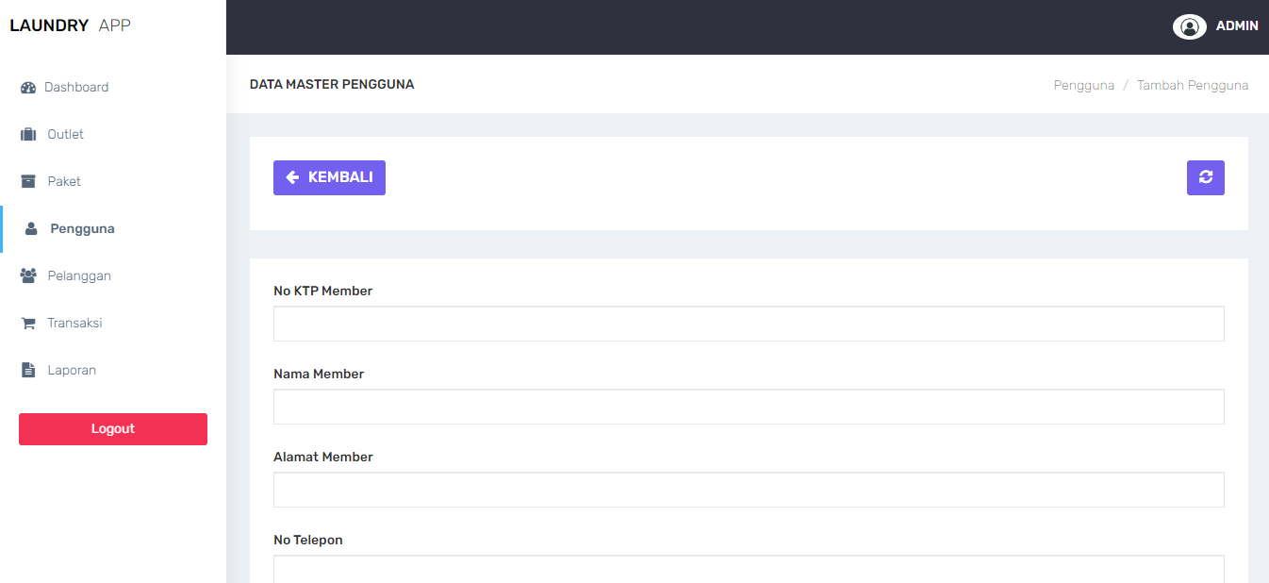

Data bisa ditambahkan sesuai dengan apa yang ingin admin tambahkan.

* 1. Transaksi

dibagian transaksi ini bisa diakses oleh admin dan juga kasir didalam menu transaksi sendiri terdapat banyak menu atau opsi lainnya diantaranya yaitu tambah pembayaran, konfirmasi pembayaran, melihat detail pelanggan dan juga cetak struk transaksi, berikut tampilan dari transaksi

Untuk kasir dan juga admin bisa menambah kan data transaksi sesuai kebutuhan atau sesuai paket yang ada,tampilannya sebagai berikut.

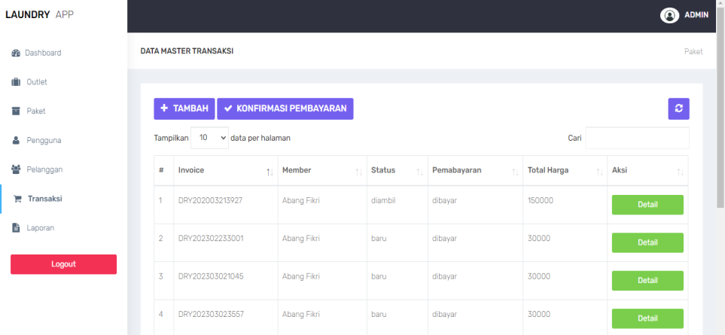

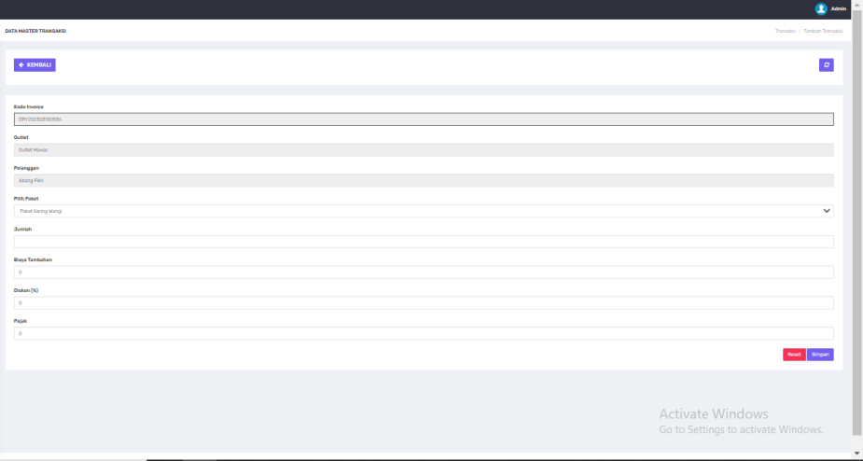

Selanjutnya pada bagian transaksi ada konfirmasi pembayaran untuk menyelesaikan pemesanan laundry ini diperlukan konfirmasi pembayaran

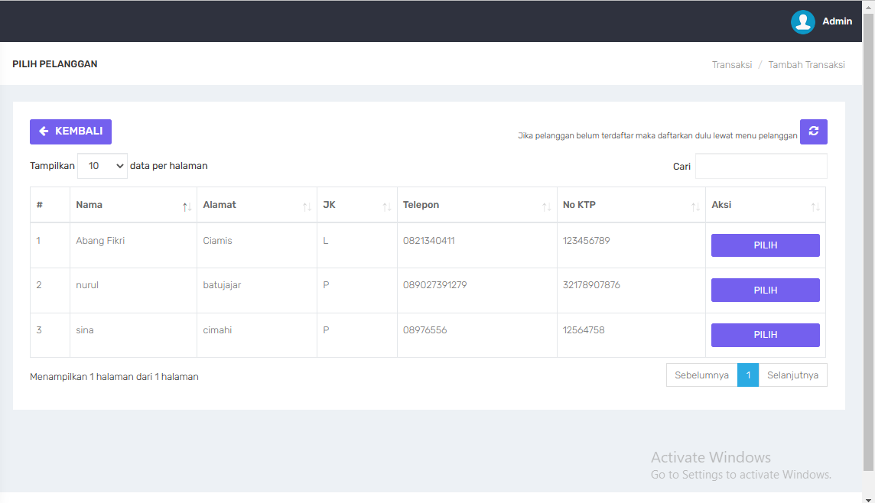

Untuk konfirmasi pembayaran ini dilakukan ketika pelanggan sudah membayar pesanan atau pelanggan yang ingin membayar pesanan tersebut

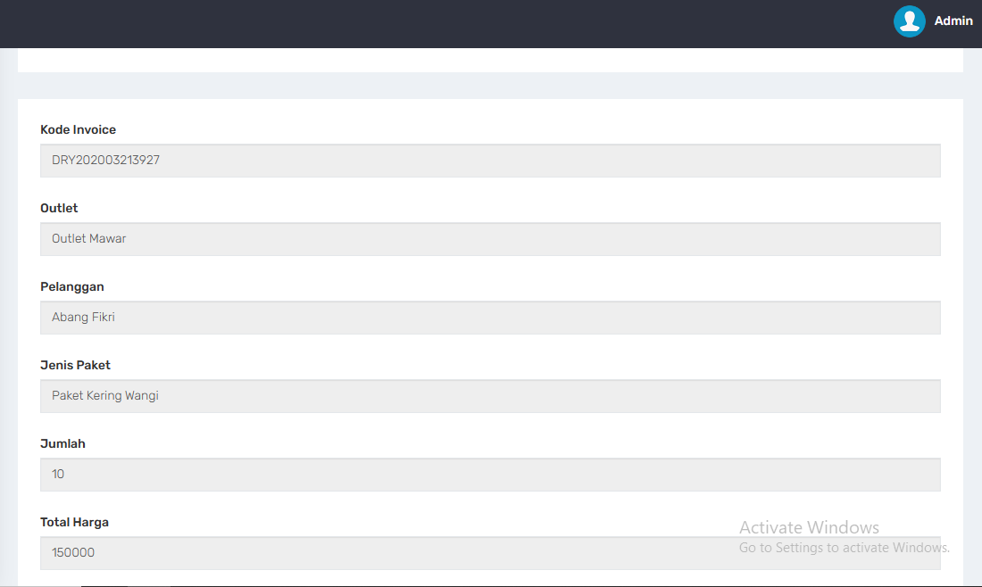

Selanjutnya setelah pembayaran selesai, klik bayar dan akan menampilkan tampilan seperti berikut.

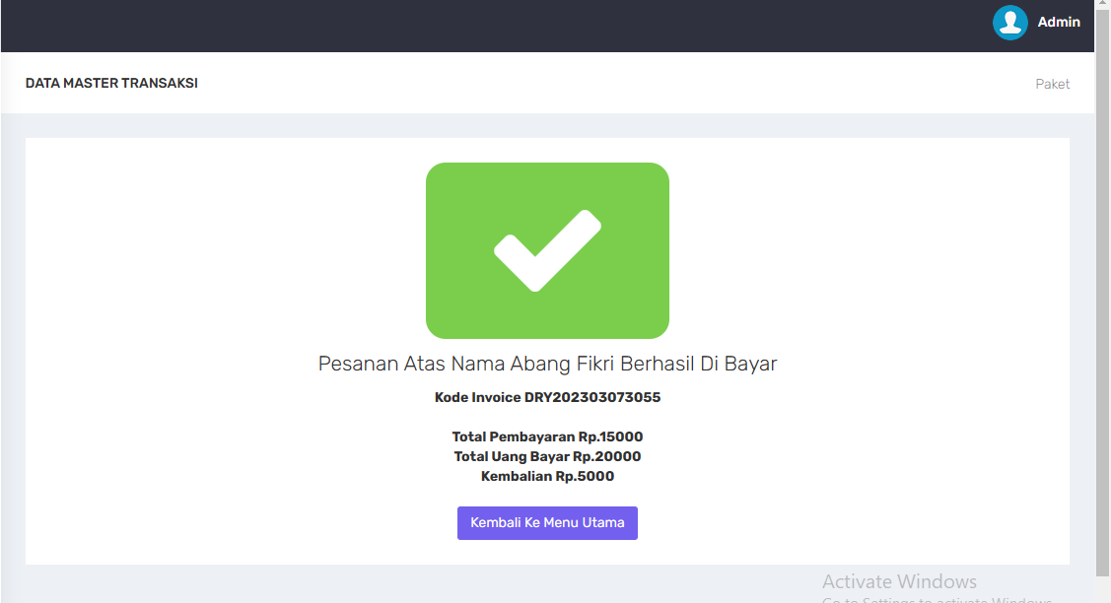

Dan untuk detail dari pembayaran laundry seperti berikut

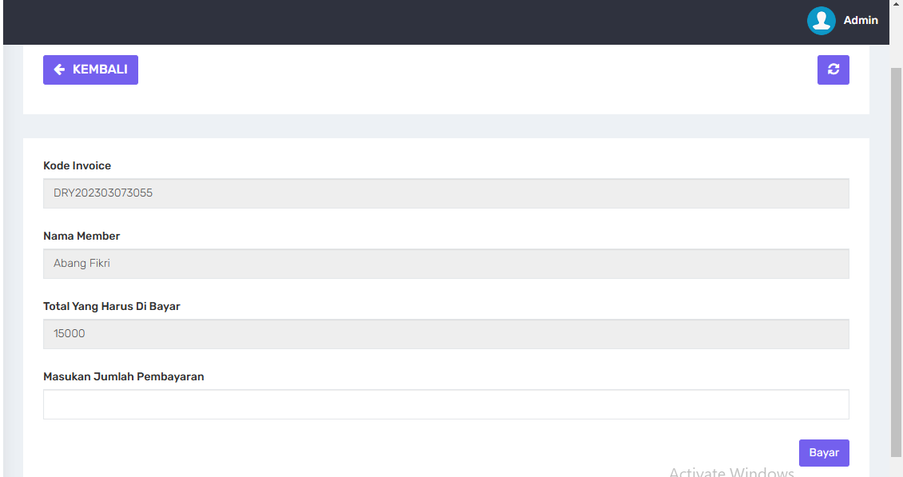

* 1. Laporan

Laporan ini bisa diakses oleh admin, kasir dan juga owner, tampilan terlihat untuk menampilkan penghasilan dari data laundry per tahun, bulan dan minggu serta ada data dari pelanggan yang ada di bagian depan untuk detail nya bisa diakses oleh admin dan kasir sedangkan owner tidak bisa melihat detail dari transaksi tersebut.

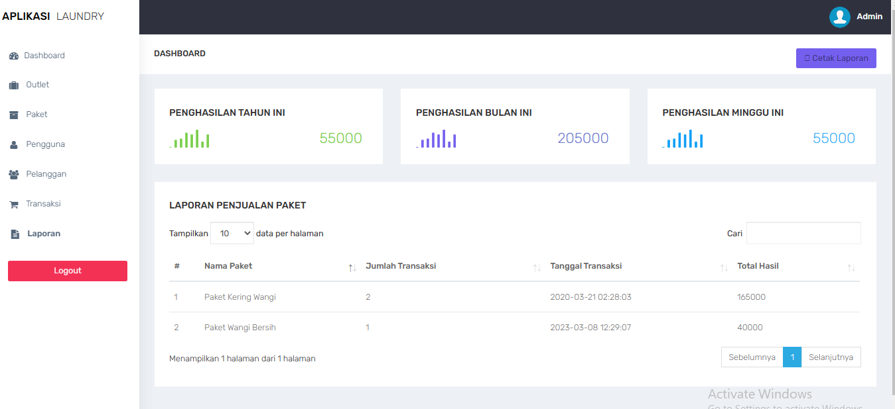

Cetak laporan data perbulan tampilannya seperti berikut

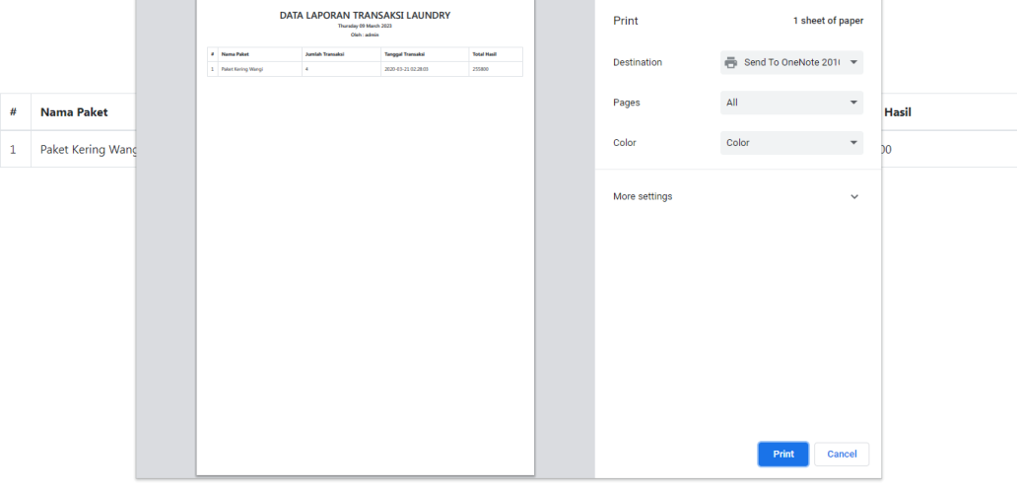

Untuk login sebagai kasir terdapat menu Transaksi, pelanggan dan juga laporan sama hal nya dengan lampiran yang sudah dijelaskan diatas namun tampilan dashboard kasir berbeda dengan admin seperti berikut.

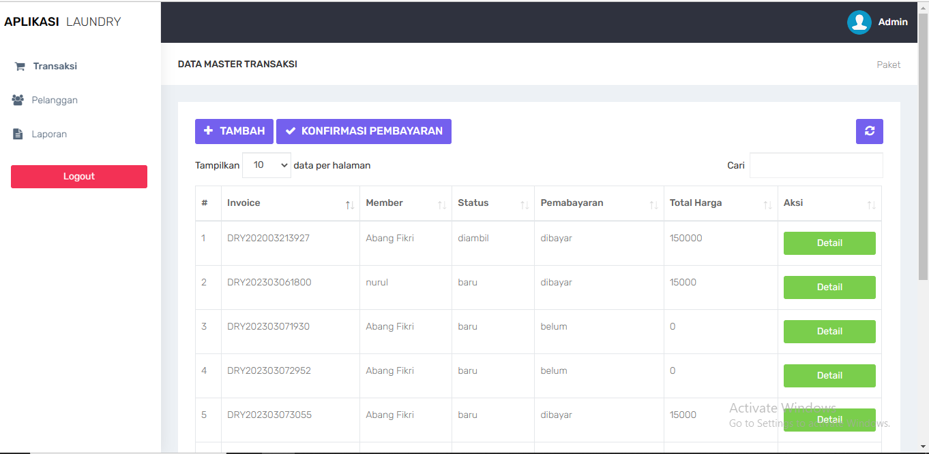

Untuk login owner terdapat tampilan menu awal (*dashboard)* dan Laporan sama hal nya dengan lampiran yang sudah dijelaskan diatas namun tampilan dashboard owner berbeda dengan admin dan kasir seperti berikut.

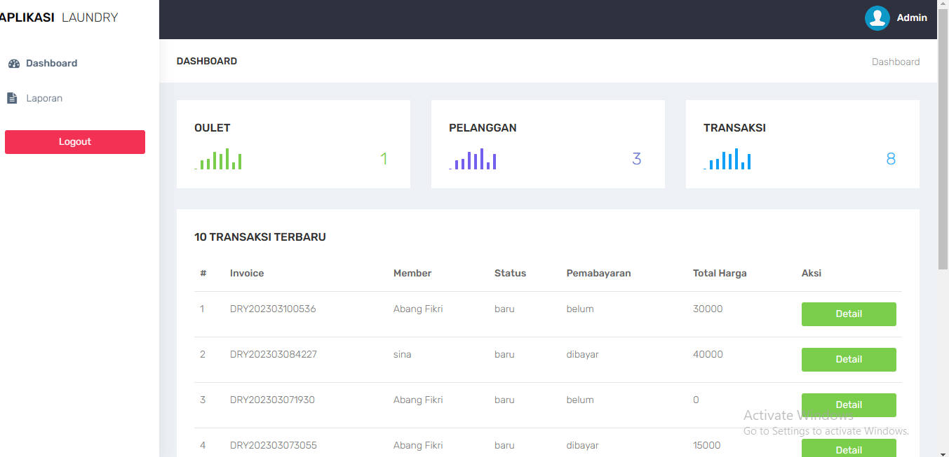

Dan terakhir untuk logout admin, kasir dan juga owner bisa melakukannya dengan meng-klik tab logout pada dashboard dan akan kembali ke halaman login.